
Администрация Шимского
муниципального района

ПОСТАНОВЛЕНИЕ

от 31.03.2025 № 415
р.п. Шимск

Об утверждении Схемы размещения рекламных конструкций на территории Шимского муниципального района

В соответствии с пунктом 26.1 части 1 статьи 16 Федерального закона от 06 октября 2003 года № 131-ФЗ «Об общих принципах организации местного самоуправления в Российской Федерации», частью 5.8 статьи 19 Федерального закона от 13 марта 2006 года № 38-ФЗ «О рекламе», постановлением Правительства Новгородской области от 31 января 2014 года № 42 «Об утверждении порядка предварительного согласования схем размещения рекламных конструкций на территории Новгородской области», Уставом Шимского муниципального района, Постановлением администрации Шимского муниципального района от 12 марта 2025 года № 325 «Об утверждении Положения о составе, порядке разработки и утверждения схемы размещения рекламных конструкций на территории Шимского муниципального района и порядке внесения в нее изменений» Администрация Шимского муниципального района, ПОСТАНОВЛЯЕТ:
- Утвердить Схему размещения рекламных конструкций на территории Шимского муниципального района.
- Разместить настоящее постановление на официальном сайте Администрации Шимского муниципального района в информационно-телекоммуникационной сети «Интернет» (шимский.рф).

Глава
муниципального района С.А. Миронович

УТВЕРЖДЕНА
постановлением Администрации
муниципального района
от 31.03.2025 № 415

СХЕМА
размещения рекламных конструкций на территории Шимского муниципального района

2025 год
Содержание

1. Содержание 2
2.Пояснительная записка 3
3.Общая схема размещения рекламных конструкций на территории Шимского муниципального района 10
4. Сводная таблица рекламных конструкций 11
5. Схемы размещения рекламных конструкций 13

Пояснительная записка.

Схема размещения рекламных конструкций на территории Шимского муниципального района Новгородской области (далее – Схема) является документом, определяющим места размещения рекламных конструкций, типы и виды рекламных конструкций, установка которых допускается на данных местах. Данная Схема размещения рекламных конструкций соответствует документам территориального планирования и обеспечивает соблюдение внешнего архитектурного облика сложившейся застройки, градостроительных норм и правил, требований безопасности и содержит карты размещения рекламных конструкций с указанием типов и видов рекламных конструкций, площади информационных полей и технических характеристик рекламных конструкций.
Настоящая Схема разработана в целях оптимизации рекламного пространства, упорядочения размещения рекламных конструкций и формирует благоприятную архитектурную и информационную среду на территории Шимского муниципального района в соответствии со сложившейся застройкой.
Схема разработана с учетом соблюдения следующих принципов:
- обеспечение безопасности дорожного движения согласно требованиям ГОСТ Р 52044-2003 "Наружная реклама на автомобильных дорогах и территориях городских и сельских поселений. Общие технические требования к средствам наружной рекламы. Правила размещения»;
- обеспечение безопасности эксплуатации действующих коммуникаций муниципального хозяйства;
- создание целостности архитектурного облика сложившейся застройки территории населенных пунктов Шимского муниципального района;
- оптимальное сохранение сложившейся практики ведения предпринимательской деятельности в сфере рекламного бизнеса;
- унификация дизайна и мест стабильного размещения рекламных конструкций.

Состав схемы размещения рекламных конструкций:

Схема размещения рекламных конструкций состоит из:
− общей схемы рекламных конструкций (далее - Общая схема);
− сводной таблицы рекламных конструкций (далее - сводная таблица);
− карт размещения рекламных конструкций.
- заключения Администрации Шимского муниципального района о соответствии Схемы документам территориального планирования, об обеспечении соблюдения внешнего архитектурного облика сложившейся застройки и градостроительных норм и правил.
На общей схеме отображены места размещения рекламных конструкций на территории муниципального района, типы и виды рекламных конструкций, установка которых допускается на данных местах, а также порядковые номера мест размещения рекламных конструкций. Типы и виды рекламных конструкций на Общей схеме обозначаются в соответствии с предусмотренными для каждого типа и вида рекламных конструкций графическими и цветовыми обозначениями.
В сводной таблице номер рекламной конструкции соответствует номеру места размещения рекламных конструкций на Общей схеме.
Карта размещения рекламной конструкции выполнена на каждую рекламную конструкцию в соответствии с Общей схемой и сводной таблицей с указанием наименования рекламной конструкции, номера места размещения рекламной конструкции, адреса размещения рекламной конструкции, типа и вида рекламной конструкции, площади информационных полей и технических характеристик рекламной конструкции.

Установка и эксплуатация рекламных конструкций:

Установка и эксплуатация рекламной конструкции осуществляются ее владельцем по договору с собственником земельного участка, здания или иного недвижимого имущества, к которому присоединяется рекламная конструкция, либо с лицом, управомоченным собственником такого имущества, в том числе с арендатором. В случае, если для установки и эксплуатации рекламной конструкции предполагается использовать общее имущество собственников помещений в многоквартирном доме, заключение договора на установку и эксплуатацию рекламной конструкции возможно только при наличии согласия собственников помещений в многоквартирном доме, полученного в порядке, установленном Жилищным кодексом Российской Федерации. Заключение такого договора осуществляется лицом, уполномоченным на его заключение общим собранием собственников помещений в многоквартирном доме. По окончании срока действия договора на установку и эксплуатацию рекламной конструкции обязательства сторон по договору прекращаются.
Заключение договора на установку и эксплуатацию рекламной конструкции на земельном участке, здании или ином недвижимом имуществе, находящемся в государственной или муниципальной собственности, осуществляется на основе торгов (в форме аукциона или конкурса), проводимых органами государственной власти, органами местного самоуправления или уполномоченными ими организациями в соответствии с законодательством Российской Федерации.
Торги на право заключения договора на установку и эксплуатацию рекламной конструкции на земельном участке, который находится в государственной собственности, муниципальной собственности или государственная собственность на который не разграничена, а также на здании или ином недвижимом имуществе, находящихся в собственности субъектов Российской Федерации или муниципальной собственности, проводятся органом государственной власти, органом местного самоуправления муниципального района либо уполномоченной ими организацией только в отношении рекламных конструкций, указанных в настоящей схеме размещения рекламных конструкций.
Торги проводятся с учетом особенностей предусмотренных Федеральным законом "О рекламе" № 38-ФЗ от 13.03.2006.
Рекламораспространитель обязан восстановить благоустройство территории после установки (демонтажа) средства размещения наружной рекламы. Демонтаж средств размещения наружной рекламы необходимо проводить вместе с их фундаментом.
При выполнении работ по монтажу и обслуживанию средств наружной рекламы должны быть соблюдены требования по обеспечению безопасности дорожного движения в местах производства дорожных работ.
Рекламная конструкция должна использоваться исключительно в целях распространения рекламы, социальной рекламы.

Общие технические требования к средствам наружной рекламы:

Общие технические требования к средствам наружной рекламы и правила их размещения установлены ГОСТ Р 52044-2003 “Наружная реклама на автомобильных дорогах и территориях городских и сельских поселений. Общие технические требования к средствам наружной рекламы. Правила размещения”.
Значения фотометрических характеристик элементов изображения наружной рекламы и знаков информирования об объектах притяжения должны быть ниже на 25% аналогичных характеристик дорожных знаков по ГОСТ Р 52290.
Наружная реклама не должна:
- вызывать ослепление участников движения светом, в том числе отраженным;
- ограничивать видимость, мешать восприятию водителем дорожной обстановки или эксплуатации транспортного средства;
- иметь сходство (по внешнему виду, изображению или звуковому эффекту) с техническими средствами организации дорожного движения и специальными сигналами, а также создавать впечатление нахождения на дороге транспортного средства, пешехода или какого-либо объекта;
- издавать звуки, которые могут быть услышаны в пределах автомобильной дороги лицами с нормальным слухом.
Конструкции средств наружной рекламы следует проектировать, изготовлять и устанавливать с учетом нагрузок и других воздействий, соответствующих требованиям документов.
Конструкции средств наружной рекламы должны соответствовать строительным нормам и правилам, другим нормативным документам.
Конструктивные элементы жесткости и крепления (болтовые соединения, элементы опор, технологические косынки и т.п.) должны быть закрыты декоративными элементами.
Не допускается повреждение сооружений при креплении к ним средств размещения рекламы, а также снижение их прочности и устойчивости. В средствах наружной рекламы используют осветительные приборы промышленного изготовления, обеспечивающие требования электро- и пожаробезопасности. Осветительные приборы и устройства, подключаемые к электросети, должны соответствовать требованиям Правил устройства электроустановок, а их эксплуатация - требованиям Правил эксплуатации и техники безопасности.
Средства наружной рекламы не должны ограничивать видимость технических средств организации дорожного движения, уменьшать габарит инженерных сооружений, а также не должны быть размещены:
- на одной опоре, в створе и в одном сечении с дорожными знаками и светофорами;
- на аварийно-опасных участках дорог и улиц, на железнодорожных переездах в пределах границ транспортных развязок в разных уровнях, мостовых сооружениях, в туннелях и под путепроводами, а также на расстоянии менее 350 м от них вне населенных пунктов и 50 м - в населенных пунктах;
- на участках автомобильных дорог и улиц с высотой насыпи земляного полотна более 2 м;
- на участках автомобильных дорог вне населенных пунктов с радиусом кривой в плане менее 1200 м, в населенных пунктах - на участках дорог и улиц с радиусом кривой в плане менее 600 м;
- над проезжей частью и обочинами дорог, а также на разделительных полосах;
- на дорожных ограждениях и направляющих устройствах;
- на подпорных стенах, деревьях, скалах и других природных объектах;
- на участках автомобильных дорог с расстоянием видимости менее 350 м вне населенных пунктов и 150 м - в населенных пунктах;
- ближе 25 м от остановок маршрутных транспортных средств;
- в пределах границ наземных пешеходных переходов и пересечениях автомобильных дорог или улиц в одном уровне, а также на расстоянии менее 150 м от них вне населенных пунктов, 50 м - в населенных пунктах;
- сбоку от автомобильной дороги или улицы на расстоянии менее 10 м от бровки земляного полотна автомобильной дороги (бордюрного камня) вне населенных пунктов и на расстоянии менее 5 м - в населенных пунктах;
- сбоку от автомобильной дороги или улицы на расстоянии менее высоты средства наружной рекламы, если верхняя точка находится на высоте более 10 м или менее 5 м над уровнем проезжей части.
На автомобильных дорогах нижний край рекламного щита или крепящих его конструкций размещают на высоте не менее 2,0 м от уровня поверхности участка, на котором расположено средство размещения рекламы, а на территории муниципального округа - на высоте не менее 4,5 м.
Расстояние в плане от фундамента до границы имеющихся подземных коммуникаций должно быть не менее 1 м.
Удаление средств наружной рекламы от линий электропередачи осветительной сети должно быть не менее 1,0 м.
Фундаменты размещения стационарных средств наружной рекламы должны быть заглублены на 15 - 20 см ниже уровня грунта с последующим восстановлением газона на нем. Фундаменты опор не должны выступать над уровнем земли более чем на 5 см. Допускается размещение выступающих более чем на 5 см фундаментов опор на тротуаре при наличии бортового камня или дорожных ограждений, если это не препятствует движению пешеходов и уборке улиц.

Изменение схемы размещения рекламных конструкций:

В схему допускается вносить изменения.
Схема и вносимые в нее изменения подлежат опубликованию (обнародованию) в порядке, установленном для официального опубликования (обнародования) муниципальных правовых актов, и размещению на официальном сайте Администрации Шимского муниципального района в информационно-телекоммуникационной сети "Интернет".

ОБЩАЯ СХЕМА РАЗМЕЩЕНИЯ РЕКЛАМНЫХ КОНСТРУКЦИЙ НА ТЕРРИТОРИИ ШИМСКОГО МУНИЦИПАЛЬНОГО РАЙОНА
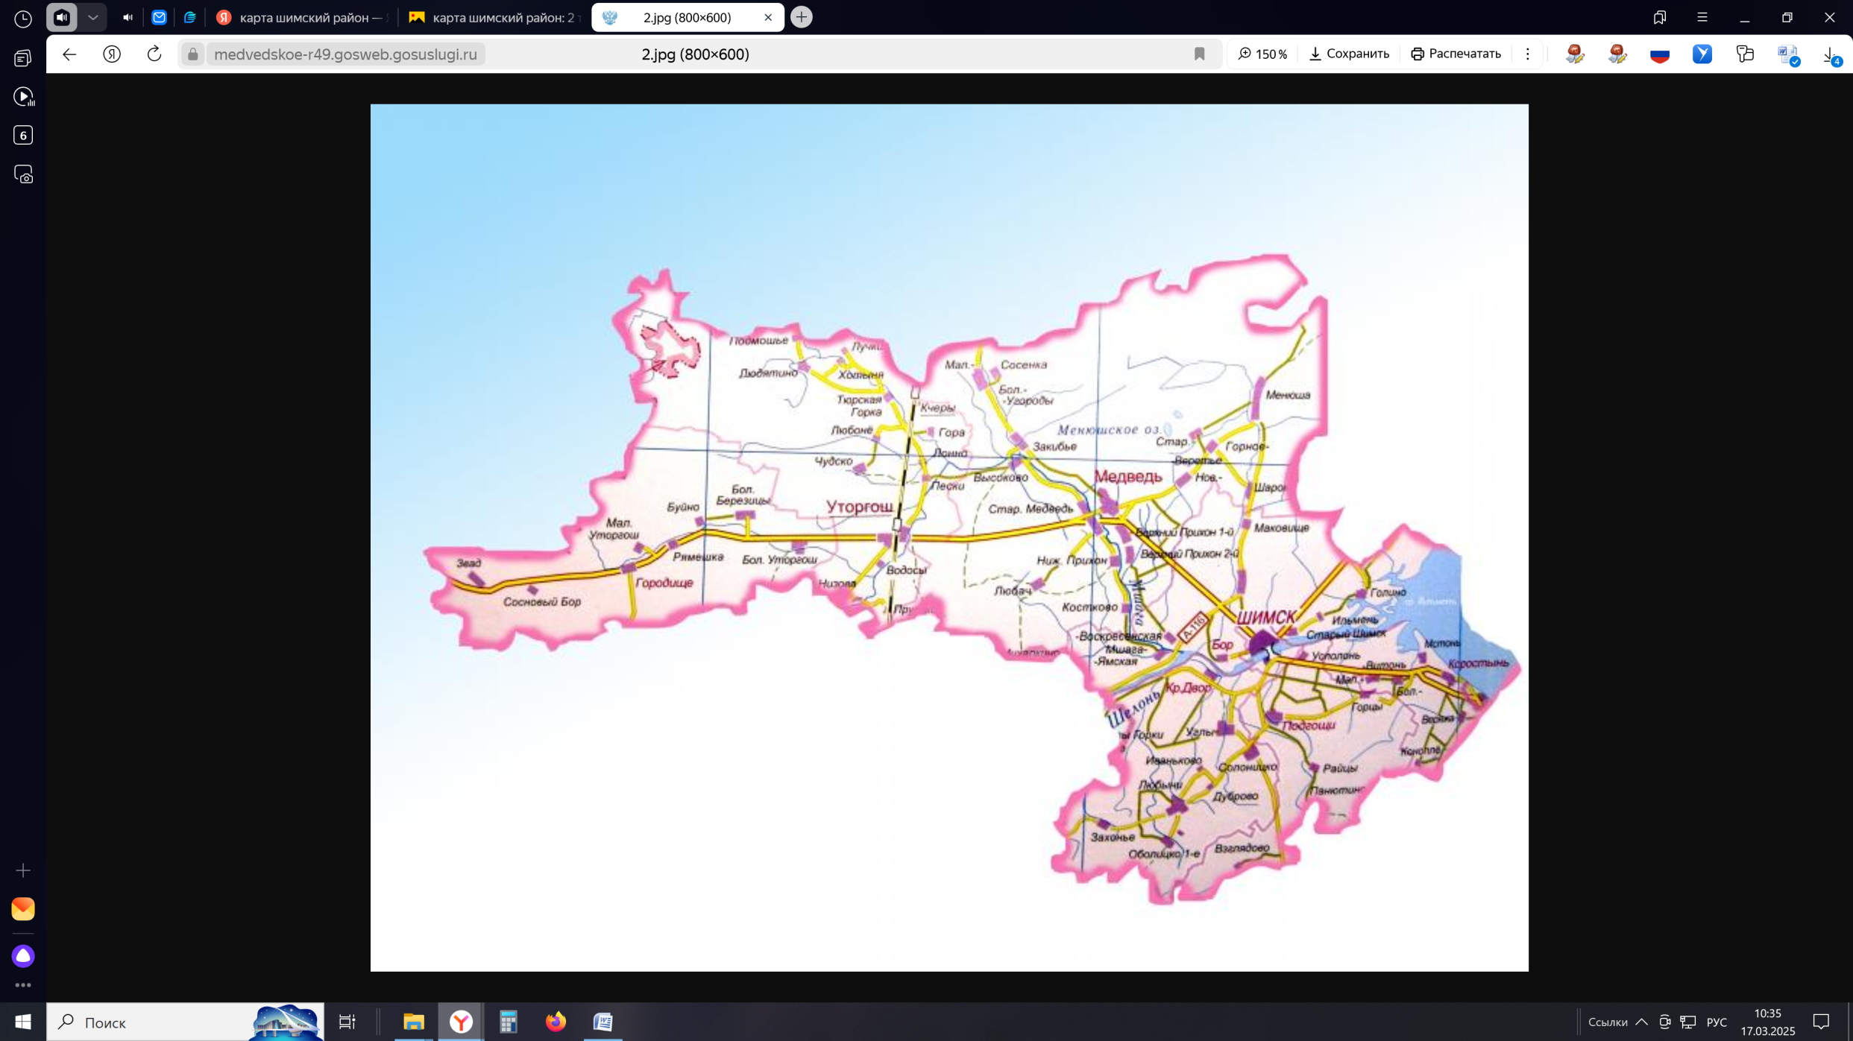
№ 1
№ 4
№ 5
№ 3
№ 2

- двухсторонний рекламный щит (билборд), размером 3,0 х 6,0 м.
№ 1 - номер рекламной конструкции на карте.

Сводная таблица рекламных конструкций на территории
Шимского муниципального района Новгородской области
№ п/п | Адрес установки и эксплуатации рекламной конструкции (далее – Рк*) | № Рк по схеме | Вид Рк | Тип Рк | Размер Рк | Количество сторон Рк | Общая площадь информационного поля Рк (кв.м.) | Собственник или законный владелец имущества, к которому присоединяется Рк | Кадастровый номер земельного участка на котором размещается Рк
1 | 2 | 3 | 4 | 5 | 6 | 7 | 8 | 9 | 10
1 | Новгородская область, Шимский муниципальный района, рп. Шимск | 1 | Отдельно стоящие рекламные конструкции | билборд | 3*6 | 2 | 36 | Администрация Шимского района, аренда  ООО «Север» | 53:21:0011502:24
2 | Новгородская область, Шимский муниципальный района, рп. Шимск | 2 | Отдельно стоящие рекламные конструкции | билборд | 3*6 | 2 | 36 | Администрация Шимского района, аренда  ООО «Север» | 53:21:0011502:23
3 | Новгородская область, Шимский муниципальный района, рп. Шимск, улица Новгородская | 3 | Отдельно стоящие рекламные конструкции | билборд | 3*6 | 2 | 36 | Администрация Шимского района, аренда  ООО «Север» | 53:21:0130410:10
4 | Новгородская область, Шимский муниципальный района, рп. Шимск, улица Ленина | 4 | Отдельно стоящие рекламные конструкции | билборд | 3*6 | 2 | 36 | Администрация Шимского района, аренда  ООО «Север» | 53:21:0130201:444
5 | Новгородская область, Шимский муниципальный района, рп. Шимск, улица Старорусская | 5 | Отдельно стоящие рекламные конструкции | билборд | 3*6 | 2 | 36 | Администрация Шимского района, аренда  ООО «Север» | 53:21:0130701:246

Рк* - рекламная конструкция

СХЕМА
Расположения места для размещения рекламной конструкции № 1

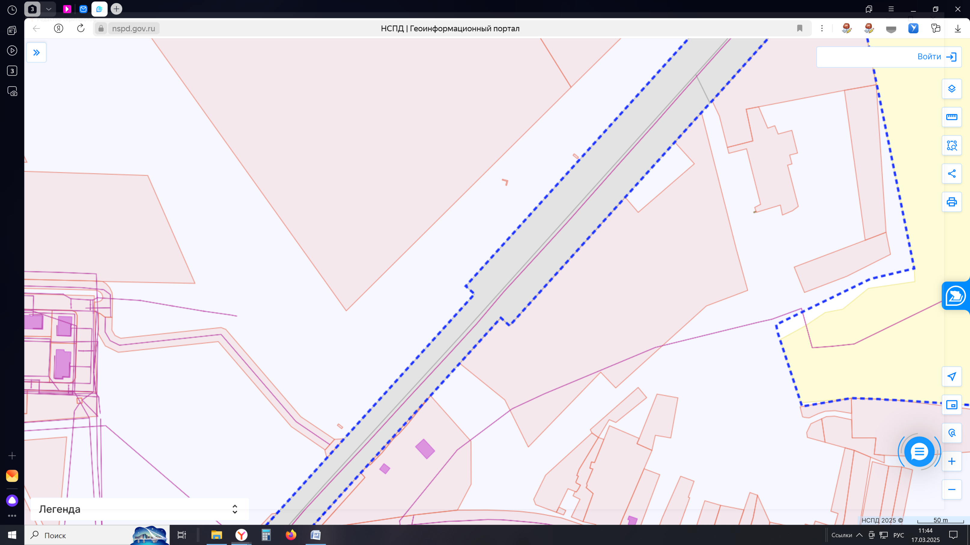
405 метров от улицы Благодатная
№ | 1
Формат | билборд (3*6)
Владелец | Администрация Шимского района
Количество сторон | 2
Технические характеристики: | 36 м²
- фундамент | бетон
- опорная стойка каркас | металл
- высота нижнего края рекламного щита от поверхности участка | не менее 4,5 метра
- освещение | отсутствует
- смена изображения | отсутствует
- цвет конструкции | светлый тон

СХЕМА
Расположения места для размещения рекламной конструкции № 2

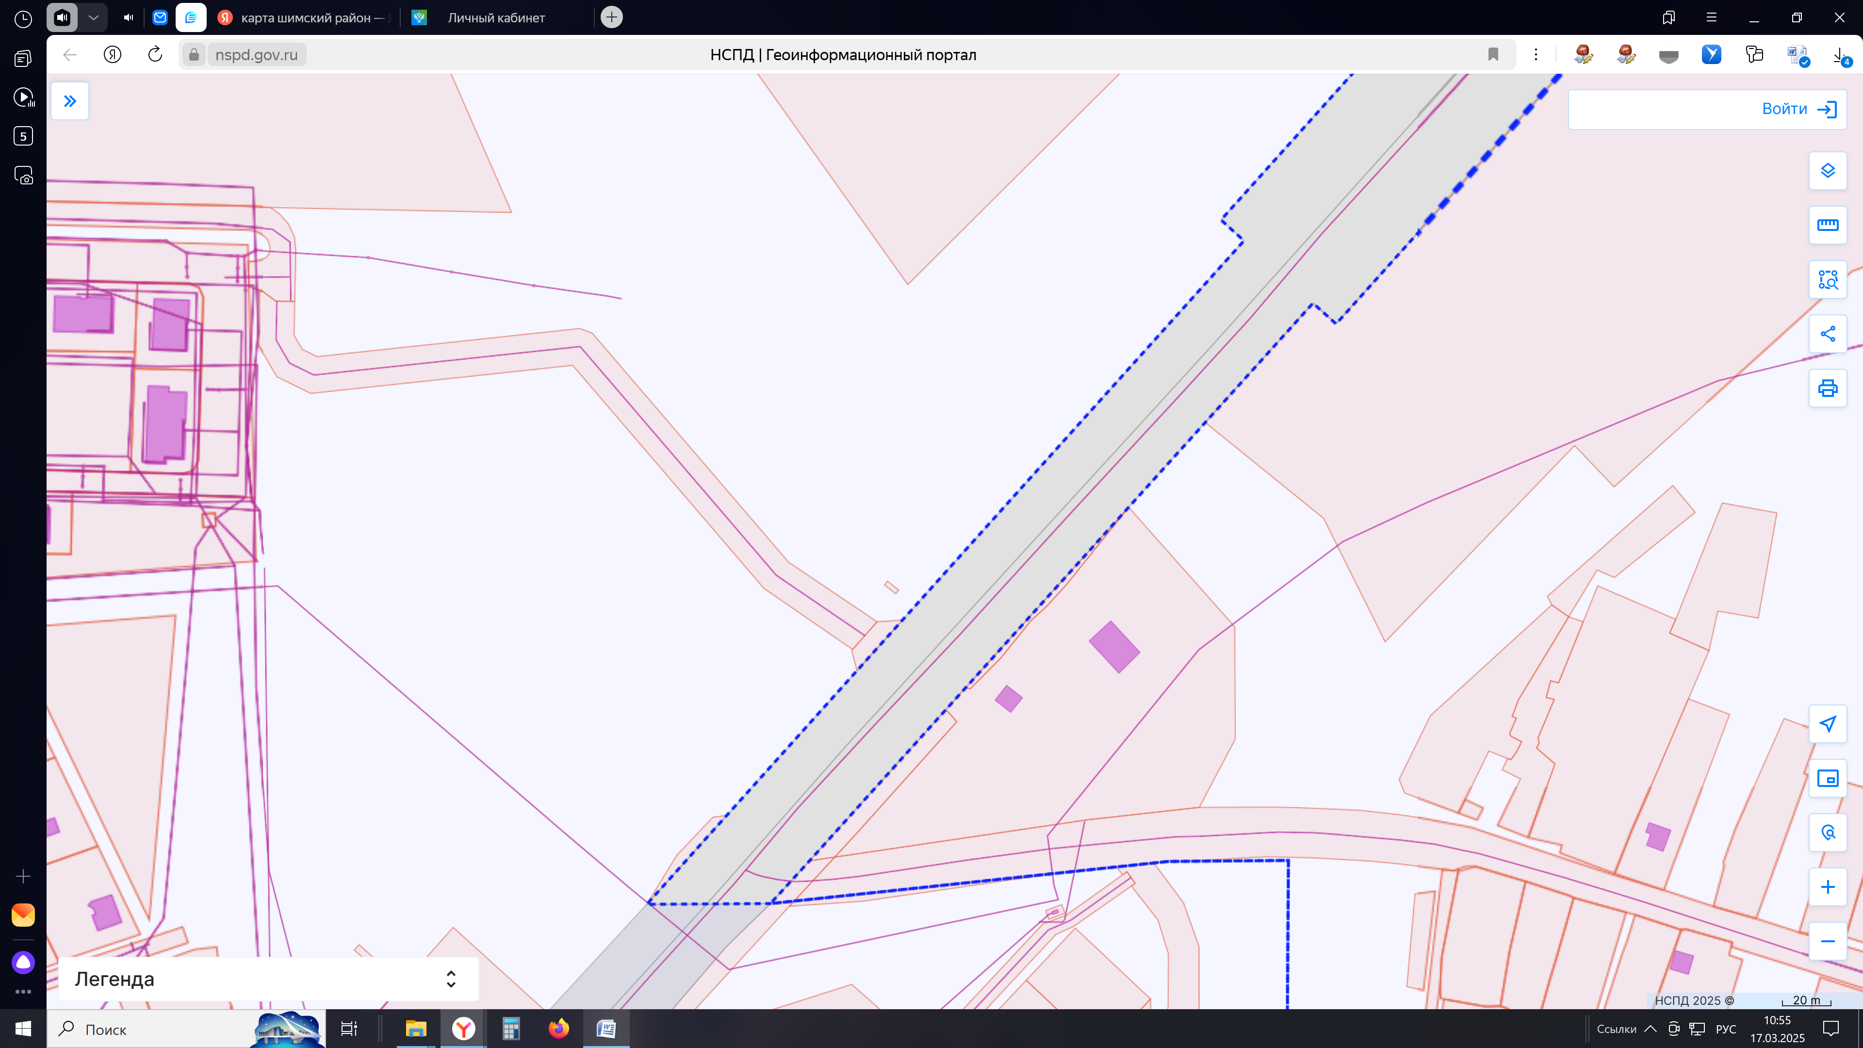

14 метров от улицы Благодатная

№ | 2
Формат | билборд (3*6)
Владелец | Администрация Шимского района
Количество сторон | 2
Технические характеристики: | 36 м²
- фундамент | бетон
- опорная стойка каркас | металл
- высота нижнего края рекламного щита от поверхности участка | не менее 4,5 метра
- освещение | отсутствует
- смена изображения | отсутствует
- цвет конструкции | светлый тон

СХЕМА
Расположения места для размещения рекламной конструкции № 3

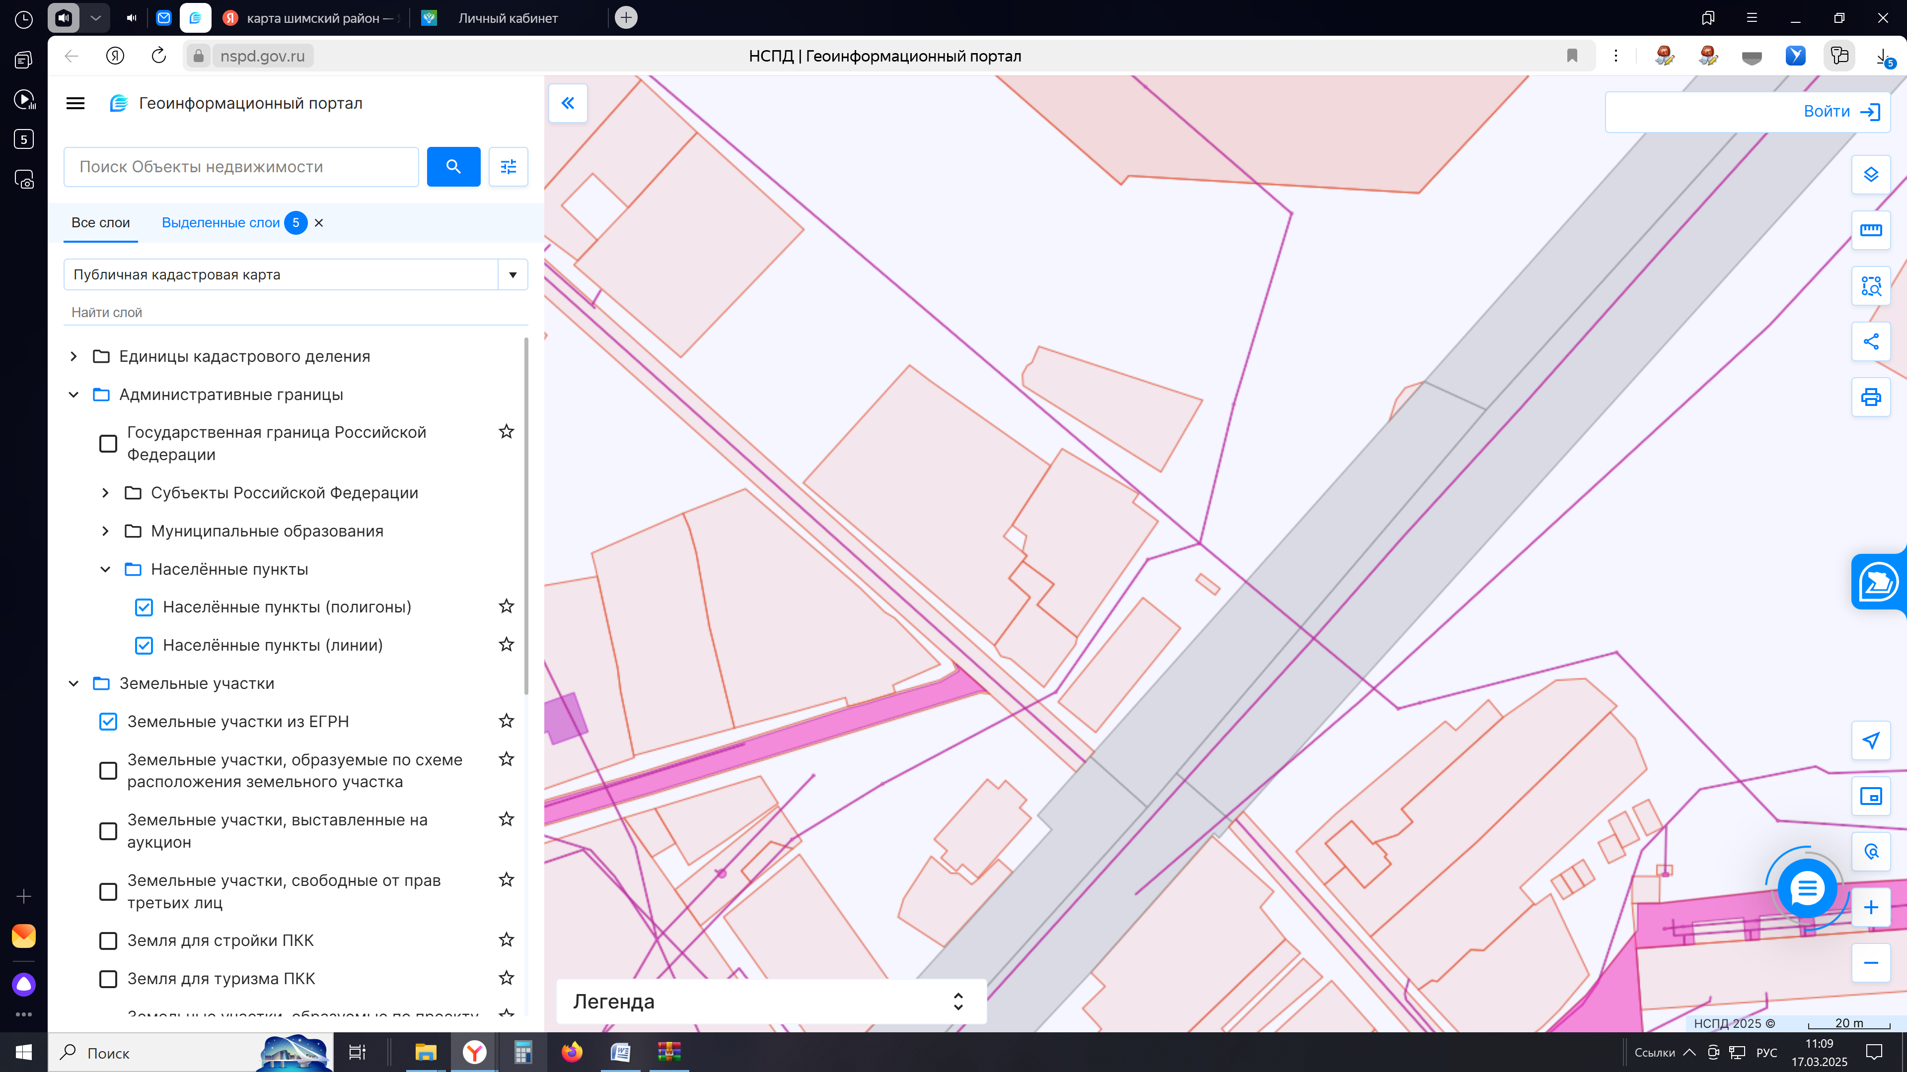
48 метров от улицы Шелонская
№ | 3
Формат | билборд (3*6)
Владелец | Администрация Шимского района
Количество сторон | 2
Технические характеристики: | 36 м²
- фундамент | бетон
- опорная стойка каркас | металл
- высота нижнего края рекламного щита от поверхности участка | не менее 4,5 метра
- освещение | отсутствует
- смена изображения | отсутствует
- цвет конструкции | светлый тон

СХЕМА
Расположения места для размещения рекламной конструкции № 4

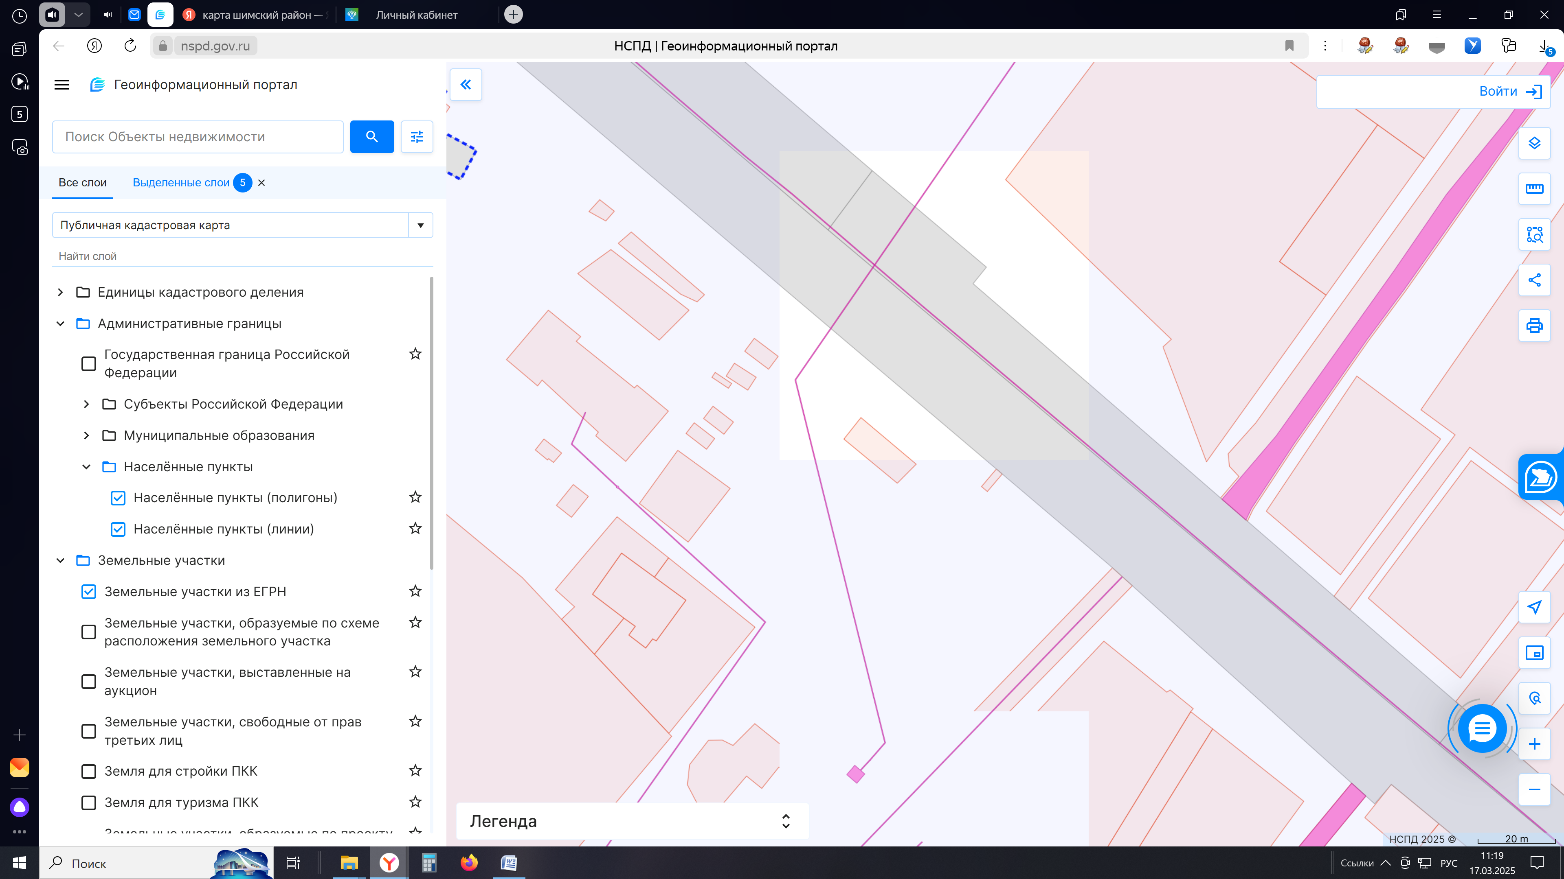
37 метров от а/д «проезд до газового участка»
№ | 4
Формат | билборд (3*6)
Владелец | Администрация Шимского района
Количество сторон | 2
Технические характеристики: | 36 м²
- фундамент | бетон
- опорная стойка каркас | металл
- высота нижнего края рекламного щита от поверхности участка | не менее 4,5 метра
- освещение | отсутствует
- смена изображения | отсутствует
- цвет конструкции | светлый тон

СХЕМА
Расположения места для размещения рекламной конструкции № 5

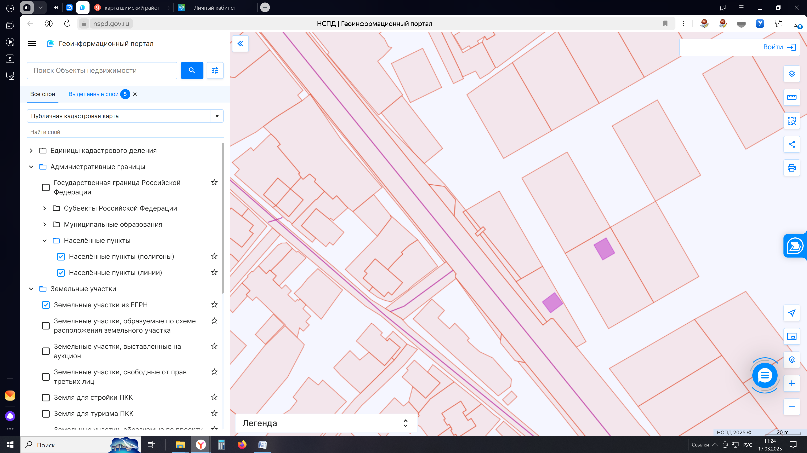
3 метра от улицы Старорусская
№ | 5
Формат | билборд (3*6)
Владелец | Администрация Шимского района
Количество сторон | 2
Технические характеристики: | 36 м²
- фундамент | бетон
- опорная стойка каркас | металл
- высота нижнего края рекламного щита от поверхности участка | не менее 4,5 метра
- освещение | отсутствует
- смена изображения | отсутствует
- цвет конструкции | светлый тон

